…………………………………………………………. LİSESİ COĞRAFYA 11 DERS PLANI
BÖLÜM I
Dersin adı | Seçmeli Coğrafya | TARİH | 19-23/12/2022
Sınıf | 11 | SÜRE | 120 dk
Öğrenme alanı | B) Beşeri Sistemler
Konu | TÜRKİYE’DE DOĞAL KAYNAK-EKONOMİ İLİŞKİSİ
BÖLÜM II
Hedef ve Davranışlar Kazanımlar | 11.2.12. Türkiye’deki doğal kaynaklar ile ekonomi arasındaki ilişkiyi analiz eder.
Coğrafi Beceriler | Tablo, grafik ve diyagram hazırlama ve yorumlama
Güvenlik Önlemleri (Varsa): | ---
Öğretme-Öğrenme-Yöntem ve Teknikleri | Türkiye’deki doğal kaynakların ekonomiye yansımasının, istatistiki veriler ve görsellerden yararlanarak yorumlanması sağlanır.
Kullanılan Eğitim Teknolojileri-Araç, Gereçler ve Kaynakça  * Öğretmen  * Öğrenci | Ders kitabı ve yardımcı kitaplar, Etkileşimli tahta, EBA Ders materyalleri, bilgisayar, animasyon ve videolar, haritalar, yeryüzüne ait uydu görüntüleri, grafik, resim ve şekiller.
Öğretme-Öğrenme Etkinlikleri
TÜRKİYE’NİN DOĞAL KAYNAKLARI

Türkiye, doğal kaynaklar bakımından zengin bir ülkedir. Ülkemiz; yer şekilleri, su kaynakları, ormanları, tarım alanları, madenleri ve enerji kaynaklarıyla önemli bir doğal kaynak potansiyeline sahiptir.

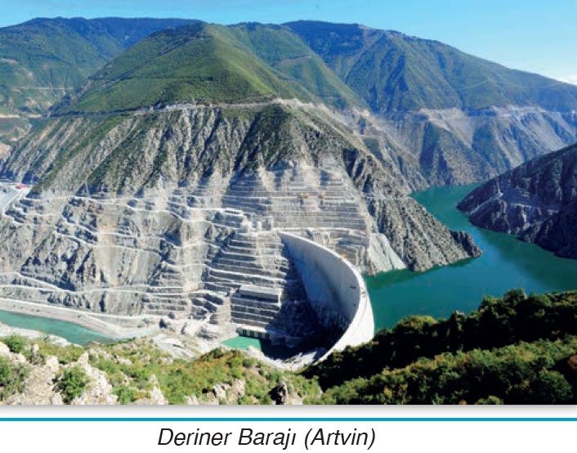
Dağları, ovaları, platoları ve vadileriyle çeşitli yer şekillerine sahip olan ülkemizin bu kaynaklarından çeşitli şekillerde yararlanılmaktadır. Örneğin dağlık alanlar; ormancılık, yaylacılık, turizm ve maden çıkarmak için yararlanılmaktadır. Ovalarımızın önemli bir kısmı tarım alanı olarak kullanılmaktadır. Ancak bu verimli toprakların bir kısmı da yerleşim alanı ve sanayi merkezi olarak kullanılmakta, böylece bu doğal kaynaklarımızdan verimsiz bir şekilde faydalanılmaktadır. Platolarımızın da önemli bir kısmı tarım ve hayvancılık amacıyla kullanılmaktadır.

Türkiye’de çeşitli su kaynakları bulunmaktadır. Başta ulaşım, balıkçılık ve turizm amacıyla yararlanılan denizlerimiz ülkemizin önemli doğal kaynaklarıdır.

Göllerimizden içme ve kullanma suyu elde edilmekte, tarım alanları sulanmakta; balık ve kamış gibi göl ürünlerinden yararlanılmaktadır. Ayrıca göllerimiz önemli bir turizm potansiyeline sahiptir. Buna göre bu su kaynaklarımızdan sürdürülebilir kullanım sayesinde daha verimli bir şekilde yararlanılabilir.

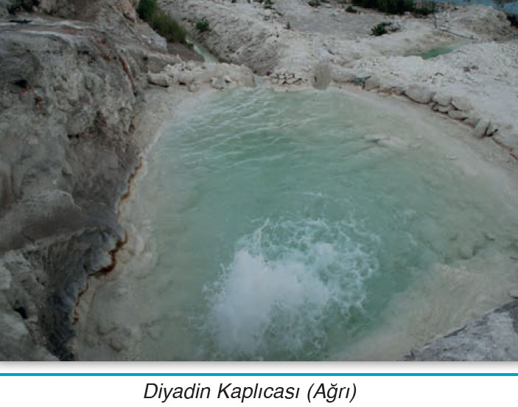
Ülkemiz, akarsular bakımından zengindir. Hidroelektrik potansiyeli yüksek olan ülkemizde elektrik enerjisi üretiminin bir kısmı akarsulardan elde edilmektedir. Örneğin 2019 yılında ülkemizde elde edilen elektrik enerjisi üretiminin %31’i akarsulardan elde edilmiştir. Bu doğal kaynağımız daha çok elektrik enerjisi üretilebilecek potansiyele sahiptir.

Türkiye, yer altı suları bakımından da zengindir. Bu sulardan termal turizm ve jeotermal enerji ile içme ve kullanma suyu elde etmek amacıyla yararlanılmaktadır.

Ülkemiz topraklarının %28,6’sı ormanlarla kaplıdır. Orman alanlarımız, her geçen yıl artmaktadır. Örneğin 2004’te %27,2 olan orman alanımız 2012’de %27,7’ye, 2019’da ise %28,6’ya ulaşmıştır.

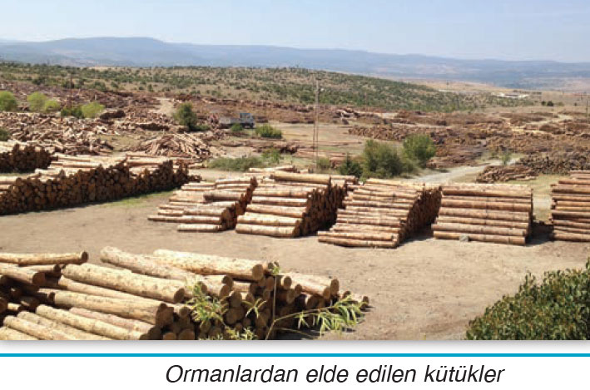
Ormanlarımızdan kereste, kâğıt, mobilya, inşaat malzemesi ve yakacak elde etmek için yararlanılmaktadır. Ayrıca orman ürünlerinden gıda maddesi, ilaç ve kozmetik ürünleri elde edilmekte, ormanlarımızdan turizm amacıyla da faydalanılmaktadır. Ülkemizin potansiyeli daha fazla orman alanına sahip olabilecek durumdadır. Sürdürülebilir bir şekilde işletildiği zaman ormanlarımızdan daha çok gelir elde edilebilir.

Ülkemizin önemli doğal kaynaklarından biri de tarım alanlarıdır. Türkiye yüz ölçümünün üçte birine yakınını tarım alanları oluşturmaktadır. Tarım alanlarımızın büyük bir kısmında tarla bitkileri yetiştirilir. Sulama ve gübre kullanımı sınırlı olduğundan tarım alanlarının yaklaşık %9’u %17’si nadasa bırakılmaktadır. Bu alanlardan nöbetleşe ekim, sulama ve gübreleme sayesinde her yıl ürün alınabilir.
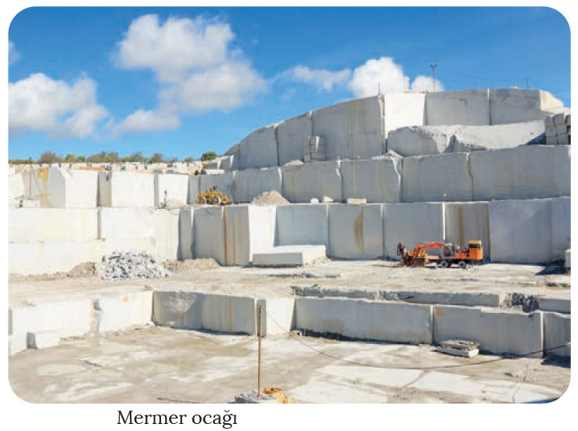
Türkiye, maden çeşitliliği bakımından zengin bir ülkedir. Demir, bakır, krom, kurşun, çinko, bor mineralleri ve mermer ülkemizdeki madenlerin başlıcalarıdır. Bu doğal kaynakların bir kısmı, ülkemizde ham madde olarak kullanılırken bir kısmı ihraç edilmektedir. Mermer, krom, bor mineralleri, çinko, bakır ve feldspat ihraç ettiğimiz madenlerin başlıcalarıdır. Tükenebilen bu doğal kaynakların işlenerek ihraç edilmesi ve tasarruflu kullanılması ülkemizin ekonomisi açısından önem taşımaktadır.

Ülkemizin doğal kaynaklarından biri de enerji kaynaklarıdır. Ülkemizdeki petrol ve doğal gaz kaynakları sınırlıdır ve elektrik enerjisi üretiminin önemli bir kısmı ithal ettiğimiz doğal gazdan elde edilmektedir. Taş kömürü ve petrol de ithal ettiğimiz doğal kaynaklardandır. Buna karşın tükenmeyen enerji kaynakları olan rüzgâr ve güneş enerjisinden yararlanma henüz yeterli düzeyde değildir. Bu kaynakların daha çok kullanılması ülkemizin ekonomisi ve çevre açısından önem taşımaktadır.

Ölçme-Değerlendirme  • Bireysel öğrenme etkinliklerine yönelik Ölçme Değerlendirme  • Grupla öğrenme etkinliklerine yönelik Ölçme Değerlendirme  • Öğrenme güçlüğü olan öğrenciler ve ileri düzeyde öğrenme hızında olan öğrenciler için ek Ölçme-Değerlendirme etkinlikleri | - Ülkemiz doğal kaynaklar bakımından zengin bir ülke midir?  - Yenilenebilir olan doğal kaynaklarımız nelerdir?  - Doğal kaynaklarımızı verimli bir şekilde kullanabiliyor muyuz?  - Doğal kaynaklarımızın ekonomimize katkısı hakkında düşünceleriniz nelerdir?  - Hangi doğal kaynaklardan elektrik enerjisi elde etmekteyiz?
Dersin Diğer Derslerle İlişkisi
BÖLÜM IV
Planın Uygulanmasına İlişkin Açıklamalar | Konu ……….. ders saatinde işlenmiş, gerekli değerlendirmeler yapılarak amacına ulaşmıştır.  Aksayan yönler:…………………………………………………………………………………

………………………….. ………………………. Coğrafya Öğretmeni Okul Müdürü

